«Утверждаю» Генеральный директор ООО «Луна»
_________________Раков В.И.
Апрель 2015 г.

Прайс-лист на изделия из декоративного бетона.
ООО «Луна» 141800, г. Дмитров, ул. Профессиональная, д. 3, офис 530, телефон (495) 973-76-18; 8-903-700-80-74
Наш сайт: www.lunalobnya.ru; e-mail: info@lunalobnya.ru ЦЕНА С * ИЗДЕЛИЕ НА БЕЛОМ ИМПОРТНОМ ЦЕМЕНТЕ.

Бордюры и водостоки

Фото | Номер изделия | Наименование | Габариты мм | Кол-во в шт. | Цена | Вес
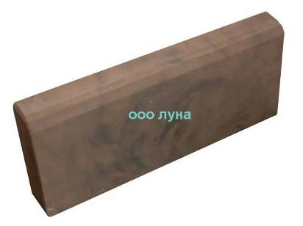 | БОР101 | Бордюр  садовый | 500х210х65 | 1 | 115 руб.  159 руб.* | 16,5 кг
 | БОР101-1 | Бордюр садовый тонкий | 500х210х40 | 1 | 80 руб.
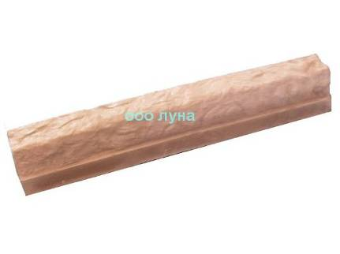 | БОР102 | Бордюр  рельефный | 600х80х100 | 1 | 115 руб.  153 руб.* | 8,5 кг
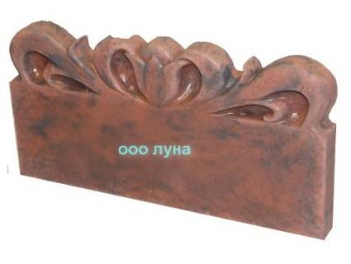 | БОР103 | Бордюр  Тюльпан | 400х200х32 | 1 | 85 руб.  117 руб.* | 4,5 кг
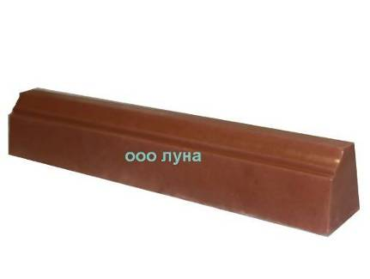 | БОР104 | Бордюр  профильный | 600х80х100 | 1 | 115 руб.  153 руб.*
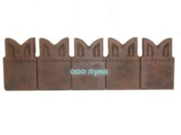 | БОР105 | Бордюр  Кремлёвская  стена | 128х200х32 | 1 | 32 руб.  43 руб.*
Фото | Номер изделия | Наименование | Габариты мм | Кол-во в шт. | Цена | Вес
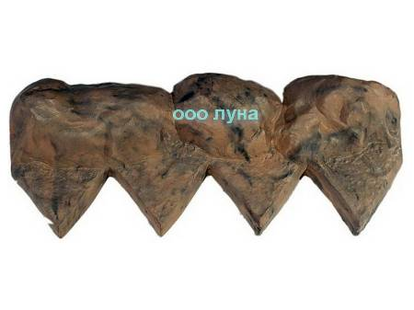 | БОР106 | Бордюр  Банан | 565х230х110 | 1 | 140 руб.  159 руб.* | 13,2 кг
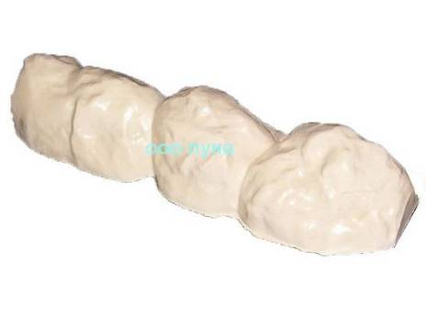 | БОР107-1 | Бордюр  Банан  прямой | 560х140х110 | 1 | 140 руб.  159 руб.* | 9 кг.
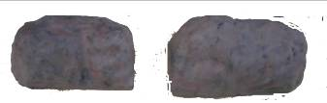 | БОР107-2 | Бордюр  Банан  угловой | 275х140х115  240х130х107 | 2 | 140 руб.  159 руб.*
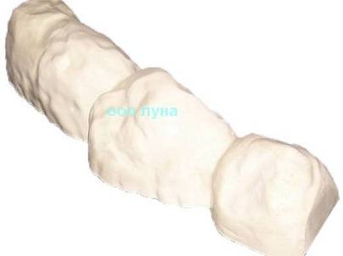 | БОР107-3 | Бордюр  Банан  радиусный | 565х170х125  565х162х116 | 1 | 140 руб.  159 руб.* | 10,5 кг.
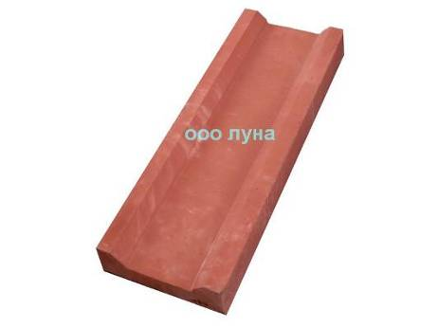 | БОР109 | Водосток  мелкий | 500х170х45 | 1 | 90 руб.  117 руб.* | 6,5 кг.
 | БОР115 | Бордюр тротуарный | 500х70х60 | 1 | 140 руб.
 | БОР116 | Бордюр  «Коса» | 615х73х90 | 1 | 100руб.
 | Бор117 | Бордюр с  косичкой | 485х200х50 | 1 | 100руб.

